В состоянии пониженной двигательной активности:
ухудшаются обменные процессы;
нарушается работа всех внутренних органов
(в первую очередь сердца);
нарушаются психические функции,
Поэтому, если Вы хотите, чтобы Ваш ребенок вырос здоровым
делайте ежедневно:
гигиеническую гимнастику, принимайте закаливающие процедуры, практикуйте прогулки, походы в лес. Бег прыжки, плавание, катание на велосипеде, играйте в подвижные игры, в зимний период года катайтесь на коньках и лыжах!
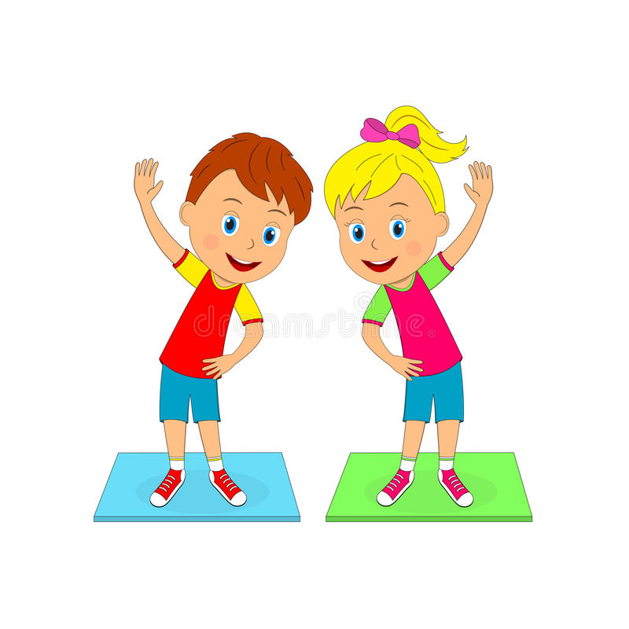

Уважаемые родители!
Предлагаем, Вам, ознакомиться с данной информацией!
Надеемся, что она будет Вам полезна!
Двигательная активность
- создает энергетическую основу для роста и формирования систем организма и оказывает благоприятное стабилизирующее действие на становление психических функций.
Дети с большей двигательной активностью оказываются лучше развитыми и психически и физически!
Более интенсивная двигательная активность
способствует лучшему физическому развитию,
а лучшее физическое развитие
стимулирует двигательную активность
и нервно-психическое развитие.

Ромоданово 2021
Муниципальное бюджетное дошкольное образовательное учреждение
«Ромодановский детский сад комбинированного вида»
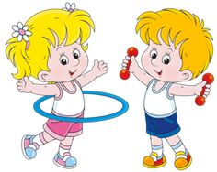

Буклет для родителей
по развитию двигательной активности детей
в средней группе № 8

Подготовили:
воспитатели Якимова Ю.А.,
Матюнина Е.А.

Уважаемые родители!
Помните, о том, что двигательная активность является естественной потребностью организма ребёнка. Активная деятельность, помимо положительного воздействия на здоровье и физическое развитие, обеспечивает психоэмоциональный комфорт ребенка.
Не ограничивайте детей в движении, а поддерживайте двигательную активность с позитивным настроем!

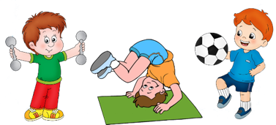

Двигательная активность в ДОУ:
- Утренняя гимнастика
- Занятия по ФИЗО
- Подвижные игры и спортивные упражнения на прогулке
- Динамические паузы
- Физкультурные минутки
- Гимнастика после сна
- Развлечения
- Индивидуальная работа
- Самостоятельная двигательная активность

Здоровым быть, здорово!!!

Двигательная активность дома:
- «Твистер»
- Полоса препятствий
- Игры с мячом
- «Допрыгни до предмета»
- «Веселая дорожка»
- «Классики»
- Лабиринт (из стульев)
Можно, завести спортивный дневник, куда Вы сможете, записывать все спортивные достижения своего малыша!

